 |  | Direction départementale des territoires de l’Ariège
Mesure agroenvironnementale et climatique (MAEC)

Notice d’information du territoire « MP_N269 »
« Site Natura 2000 des Quiés de Tarascon »

Campagne 2015
Accueil du public du lundi au vendredi de 9h à 12h et de 14h à 16h
Correspondant MAEC : Sylvie BOULADOUX - téléphone : 05 61 02 15 69
e mail : sylvie.bouladoux@ariege.gouv.fr

Cette notice présente l’ensemble des mesures agroenvironnementales et climatiques (MAEC) proposées sur le territoire « site Natura 2000 des Quiés de Tarascon sur le PNR des Pyrénées Ariégeoises » au titre de la programmation 2015-2020.
Elle complète la notice nationale d’information sur les mesures agroenvironnementales et climatiques (MAEC) et les aides à l’agriculture biologique 2015-2020, disponible sous Télépac

La notice nationale d’information sur les MAEC et l’AB 2015-2020  (disponible sous Télépac) | contient | - Les conditions d’engagement dans les MAEC et l’AB  - Les obligations générales à respecter  - Les contrôles et le régime de sanctions  - Comment remplir les formulaires
La notice d’information du territoire | contient | Pour l’ensemble du territoire :  - La liste des MAEC proposées sur le territoire  - Les modalités de demande d’aide
La notice d’aide | contient | Pour chaque MAEC proposée sur le territoire :  - Les objectifs de la mesure  - Le montant de la mesure  - Les conditions spécifiques d’éligibilité  - Les critères de sélection des dossiers  - Le cahier des charges à respecter  - Le régime de sanctions

Les bénéficiaires de MAEC doivent respecter, comme pour les autres aides, les exigences de la conditionnalité présentées et expliquées dans les différentes fiches conditionnalité qui sont à votre disposition sous Télépac.

Lisez cette notice attentivement avant de remplir votre demande d’engagement en MAEC.
Si vous souhaitez davantage de précisions contactez votre DDT

1. PERIMETRE DU TERRITOIRE « site Natura 2000 des Quiés de Tarascon »
Le périmètre de ce territoire correspond au site Natura 2000 des Quiés de Tarascon FR7300829 comprenant pour partie les communes de Arignac, Bédeilhac-Aynat, Surba, Niaux, Ussat, Ornolac-Ussat les Bains, Sinsat et Verdun, Tarascon-sur-Ariège, Albiès et Cazenave. Le site couvre une surface de 2483 hectares.

Seuls les éléments situés sur ce territoire sont éligibles aux mesures localisées qui y sont proposées (Cf. § 3).
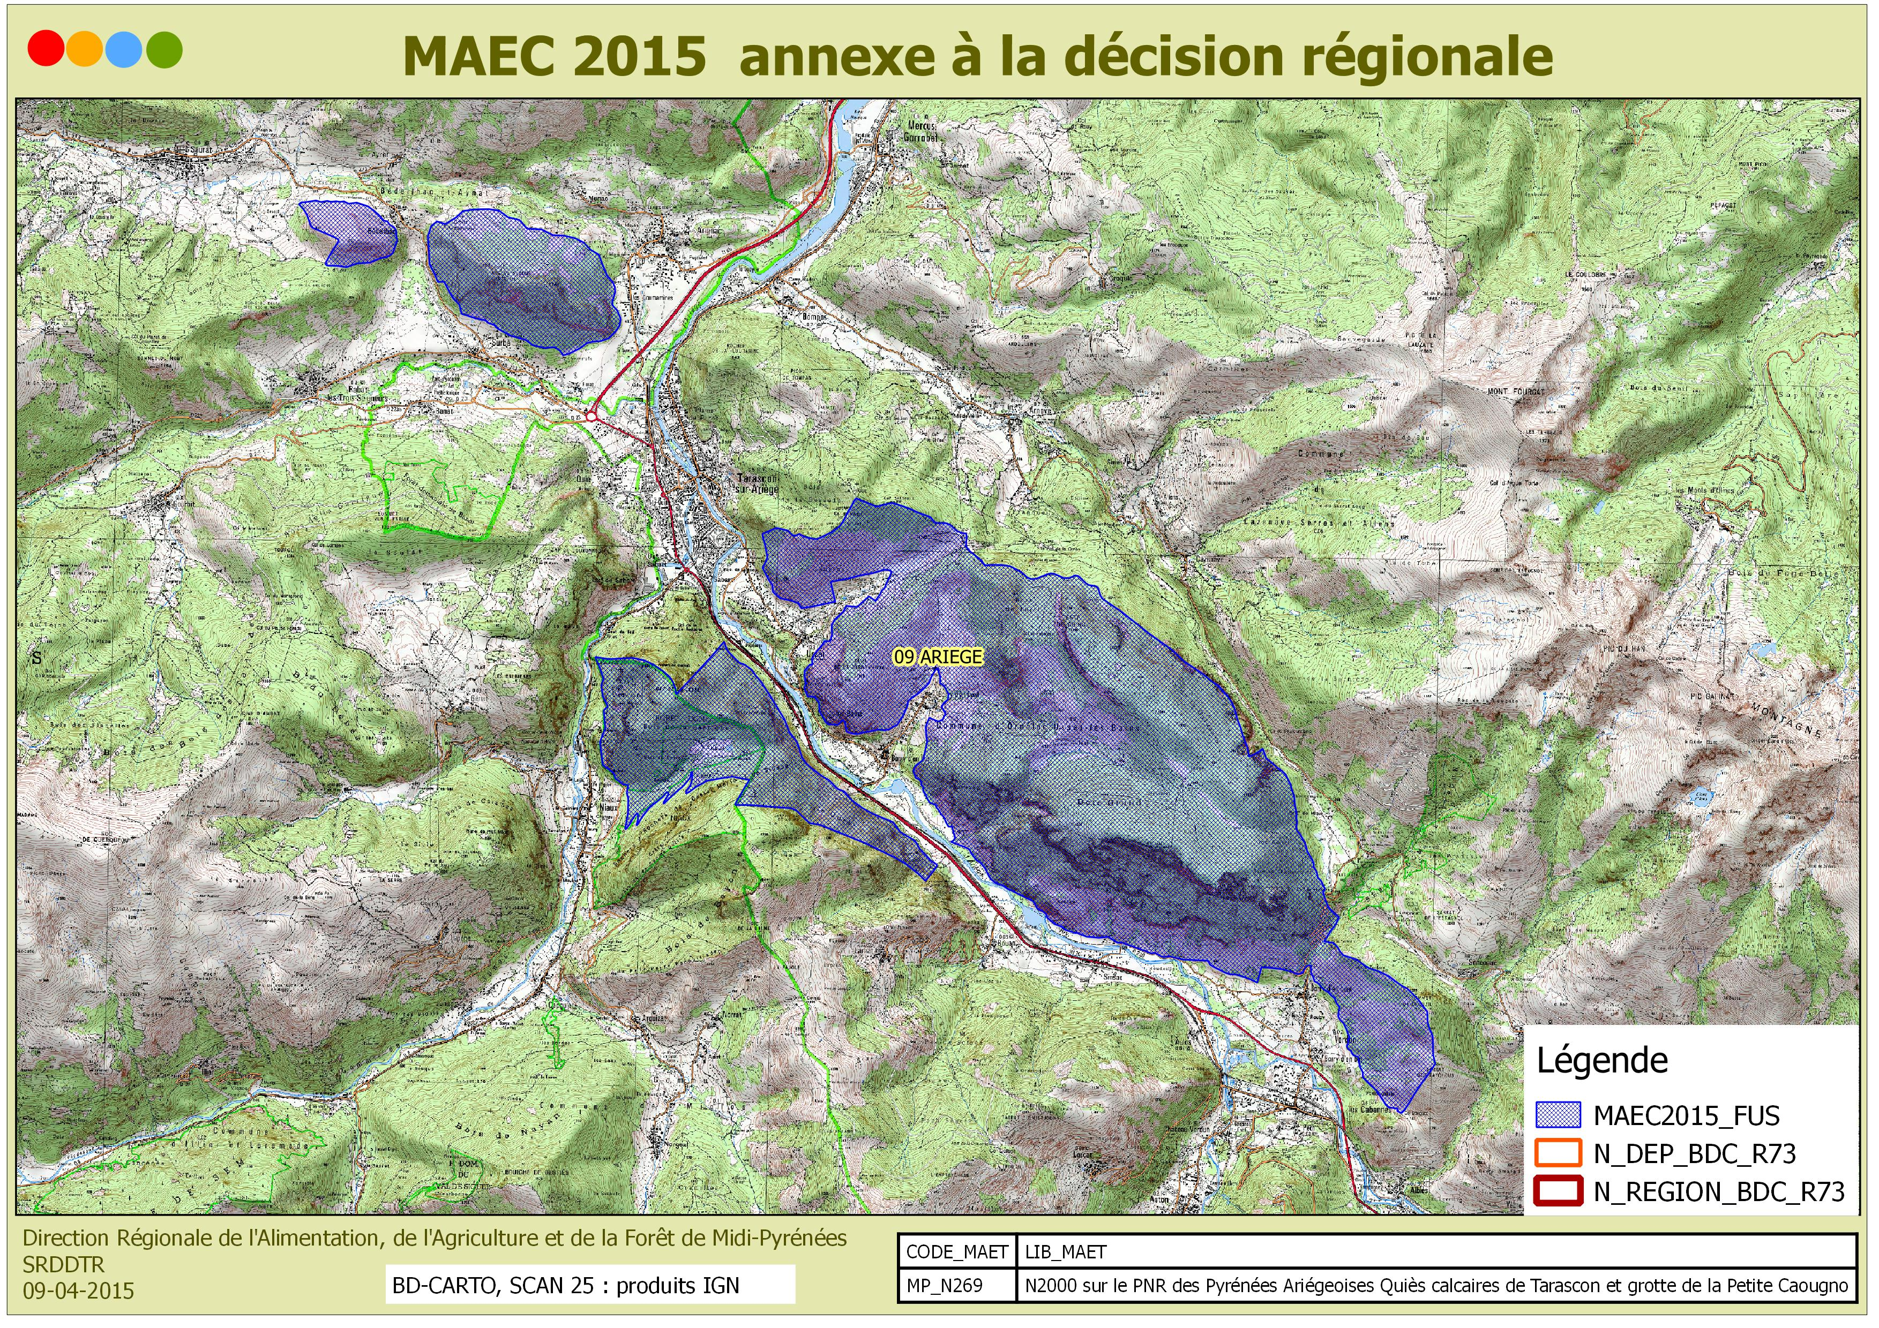
2. RESUME DU DIAGNOSTIC AGROENVIRONNEMENTAL DU TERRITOIRE : enjeux environnementaux et pratiques agricoles

Les enjeux :
Sur le site des Quiés du Tarasconnais, les enjeux sont clairement liés à la déprise agricole et par voie de conséquence à la préservation de milieux agricoles ouverts : pelouses sèches et landes sèches. L’absence d’équipements pastoraux constitue localement un frein au développement de l’agriculture dans ce secteur :
-Absence de points d’eau
-Pas d’accès aux parcelles pour intervenir mécaniquement
-Pas ou peu de clôtures
La phase de diagnostic écologique des habitats naturels présents sur le site des Quiés a permis de mettre en évidence des dégradations réelles sur les pelouses sèches.
Ce phénomène général d’extension des ligneux en liaison avec la déprise pastorale touche quasiment tous les habitats ouverts sur une grande partie du site. La diminution de la pression pastorale et les modifications de pratiques au cours du temps en sont les principaux responsables. Le maintien - voire le développement - de l’activité pastorale est donc nécessaire.

Sur l’ensemble des sites Natura 2000 du PNR, on observe une réduction du nombre d’actifs agricoles, ainsi qu’un manque de reprise des exploitations existantes. Cette déprise agricole menace directement la perte de savoir-faire local de gestion de la montagne et du piémont. Cette agriculture traditionnelle, globalement peu intensive, avec des parcellaires assez atomisés et beaucoup de prairies permanentes, dont les pratiques de gestion extensive conditionnent le maintien des paysages ouverts.

Pratiques agricoles :
L’activité agricole est essentiellement tournée vers l’élevage allaitant (Bovins (15 à 80 vaches) / Ovins (60 à 1200 brebis)), à l’exception d’un éleveur spécialisé ovin lait.
La plupart des animaux sont présents sur le site Natura 2000, de la fin de l’automne au début du printemps et le reste du temps en estive.
Le chargement animal correspondant à chaque type de végétation peut être estimé (nombre de journées par brebis et par hectare) : il varie de 100 j/brebis/ha (sous-bois embroussaillé) à plus de 800 j/brebis/ha pour les meilleures surfaces (pelouses à Brome érigé sur terrasses).
Les pelouses et landes claires à Brachypode penné ont une valeur moyenne de 500 j/ brebis/ha.
Ces chiffres sont donnés, pour les Quiés, à titre indicatif ; ils peuvent varier selon les objectifs de l’éleveur, ses disponibilités fourragères pendant l’année et le mode de pâturage.

3. LISTE DES MAEC PROPOSEES SUR LE TERRITOIRE

Regrouper les mesures proposées par type de couvert et/ou par habitat

Type de couvert et/ou habitat visé | Code de la mesure | Objectifs de la mesure | Montant | Financement
surfaces en herbe | MP_N269_HE09 | HERBE 09 : Amélioration de la gestion pastorale | 75,44 €/ha/an | 25 % MAAF  75 % FEADER

Une notice spécifique à chacune de ces mesures, incluant le cahier des charges à respecter, est jointe à cette notice d’information du territoire « Site Natura 2000 des Quiés de Tarascon ».

4. MONTANTS D’ENGAGEMENT MINIMUM ET MAXIMUM

Vous ne pouvez vous engager dans une ou plusieurs MAEC de ce territoire que si votre engagement sur ce territoire représente, au total, un montant annuel supérieur ou égal à 300 euros.
Si ce montant minimum n’est pas respecté lors de votre demande d’engagement, celle-ci sera irrecevable.

Le montant de votre engagement sur ce territoire est plafonné à un total de 7 600 € par an, en raison du plafonnement des crédits du MAAF à 1 900 € par an et par bénéficiaire.

5. COMMENT REMPLIR LES FORMULAIRES D’ENGAGEMENT POUR UNE NOUVELLE MAEC ?

Pour vous engager en 2015 dans une nouvelle MAEC, vous devez obligatoirement remplir les documents ci-après et les adresser à la DDT avec votre dossier de déclaration de surface avant le 15 juin 2015.

5.1 Le registre parcellaire graphique

Pour déclarer des éléments surfaciques engagés dans une MAEC (HE09), vous devez dessiner, sur l’exemplaire du RPG que vous renverrez à la DDT, les surfaces que vous souhaitez engager dans chacune des MAEC proposées. Chaque élément surfacique engagé doit correspondre à une parcelle numérotée. Pour de plus amples indications, reportez-vous à la notice nationale d’information sur les MAEC et l’agriculture biologique 2015-2020.

5.2 Le formulaire « Registre Parcellaire Graphique - Descriptif des parcelles »

Ce formulaire doit être rempli pour déclarer les éléments surfaciques engagés en MAEC.

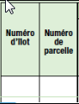
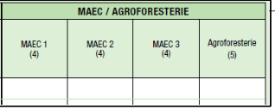
Indiquer le numéro de l’îlot où se situera l’engagement MAEC

Le code de la MAEC, pour chaque élément surfacique engagé dans une MAEC, est le code indiqué au paragraphe 3 de ce document pour chaque mesure proposée. Ce code est par ailleurs repris dans les fiches spécifiques à chacune de ces mesures.

ATTENTION : pour identifier les « surfaces cibles » de la mesure SHP, ce code est légèrement différent du code mesure. Se reporter à la notice d’aide ci-joint.
Reporter le numéro de la parcelle renseignée sur le RPG correspondant exactement à l’élément engagé

5.3 Le formulaire « Demande d'aides (Premier pilier – ICHN - MAEC - BIO – Assurance récolte) »

Vous devez cocher, à la rubrique « ICHN – MAEC –BIO », la case Mesure agroenvironnementale et climatique, et déclarer en cochant la case correspondante :
- « m’engager dans une MAEC de la programmation 2015-2020 ».

5.4 Le formulaire « Déclaration des effectifs animaux »
Dans le cas de contractualisation des mesures HE09, le chargement ou les effectifs animaux interviennent. Vous devez remplir le formulaire « déclaration des effectifs animaux » pour renseigner les animaux de votre exploitation autres que bovins, afin que la DDT soit en mesure de calculer le chargement ou les effectifs animaux de votre exploitation.

